….Описание структуры базы данных

При проектировании базы данных используется СУБД MySql 8.0. Описание структуры базы данных приведено в таблицах 1.1 – 1.8

Таблица 1.1 − department (Сведения об отделах)

|  |  |  |  |
| --- | --- | --- | --- |
| Содержание поля | Имя поля | Тип, длина | Примечание |
| Код отдела | IdDepartment | INT(4) | Первичный ключ |
| Название отдела | NameDepartment | VARCHAR(40) | Обязательное поле |

Таблица - 1.2 − detail (Сведения об деталях)

|  |  |  |  |
| --- | --- | --- | --- |
| Содержание поля | Имя поля | Тип, длина | Примечание |
| Код детали для сборки | IdDetail | INT(4) | Первичный ключ |
| Название детали для сборки | NameDetail | TEXT | Обязательное поле |
| Фото детали для сборки | Photo | LONGBLOB | Необязательное поле |
| Размер детали для сборки | SizeDetails | TEXT | Обязательное поле |
| Тип детали для сборки | TypeDetails | TEXT | Обязательно поле |
| Кол-во деталей на складе | Quantity | INT(4) | Обязательное поле |

Таблица 1.3 − technic (Сведения об техниках)

|  |  |  |  |
| --- | --- | --- | --- |
| Содержание поля | Имя поля | Тип, длина | Примечание |
| Код создаваемой технике | IdTechnic | INT(4) | Первичный ключ |
| Название создаваемой технике | Nametechnic | VARCHAR(30) | Обязательное поле |
| Фото создаваемой технике | Photo | LONDBLOB | Необязательное поле |

Таблица 1.4 − status (Сведения об состояниях)

|  |  |  |  |
| --- | --- | --- | --- |
| Содержание поля | Имя поля | Тип, длина | Примечание |
| Код состояния | IdStatus | INT(4) | Первичный ключ |
| Название | Status | VARCHAR(20) | Обязательное поле |

Таблица 1.5 − worker (Сведения об работниках)

|  |  |  |  |
| --- | --- | --- | --- |
| Содержание поля | Имя поля | Тип, длина | Примечание |
| Код работника | IdWorker | INT (4) | Первичный ключ |
| Фамилия | Surname | VARCHAR(60) | Обязательное поле |
| Имя | Name | VARCHAR(60) | Обязательное поле |
| Отчество | Patronymic | VARCHAR(60) | Необязательное поле |
| Должность | Post | TEXT | Обязательное поле |
| Отдел | Department | INT(4) | Внешний  ключ(department) |
| Дата рождения | DateofBirth | DATE(3) | Необязательное поле |
| Телефон | Phone | TEXT | Обязательное поле |
| Email | Email | TEXT | Обязательное поле |
| Пароль | Password | VARCHAR(60) | Обязательное поле |

Таблица 1.7 − machine (Сведения об сборочных машинах)

|  |  |  |  |
| --- | --- | --- | --- |
| Содержание поля | Имя поля | Тип, длина | Примечание |
| Код сборочной машины | IdMachine | INT(4) | Первичный ключ |
| Название сборочной машины | NameMachine | VARCHAR(30) | Обязательное поле |
| Фото сборочных | Photo | LONGBLOB | Необязательно е поле |
| Отдел работы | IdDepartment | INT(4) | Внешний ключ  (department) |
| Код состояние | idStatuc | INT(4) | Внешний ключ  (status) |

Таблица 1.8 − structure (Сведения об структурах сборки)

|  |  |  |  |
| --- | --- | --- | --- |
| Содержание поля | Имя поля | Тип, длина | Примечание |
| Код структуры | Id | INT(4) | Первичный ключ |
| Код создаваемой технике | IdTechnic | INT(4) | Внешний ключ  (technic) |
| Код детали | IdDetail | INT(4) | Внешний ключ  (detail) |
| Количество деталей | Quantity | INT(4) | Обязательное поле |

Таблица 1.8 − assembly (Сведения об сборках)

|  |  |  |  |
| --- | --- | --- | --- |
| Содержание поля | Имя поля | Тип, длина | Примечание |
| Код сборки | Id | INT(4) | Первичный ключ |
| Код машины | IdMachine | INT(4) | Внешний ключ  (machine) |
| Код техники | IdTechnic | INT(4) | Внешний ключ  (techhic) |
| Код детали | IdDetail | INT(4) | Внешний ключ  (detail) |
| Дата начала сборки | DateStart | DATETIME(8) | Обязательное поле |
| Дата завершения сборки | DateEnd | DATETIME(8) | Обязательное поле |

На рисунке 1.1 представлена УКВ – диаграмма.

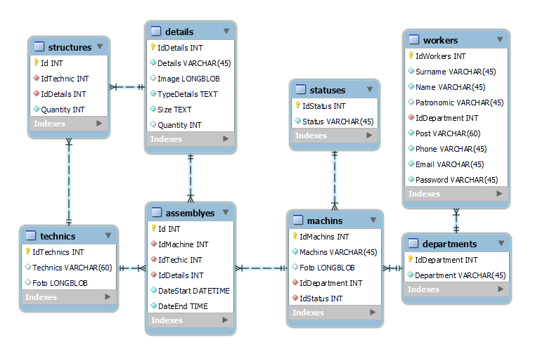

Рисунок 1.1 – ERD – диаграмма.